Sistem de plati la comercianti

a) Prezentarea concisă a bazei de date (utilizarea ei).

Sistemul de plati permite crearea de conturi si carduri aferente pentru persoane fizice pe care ii vom numi generic clienti. Acestia pot face cumparaturi la diferiti comercianti care sunt inregistrati in prealabil in sistem. Comerciantii trebuie sa fie la randul lor clienti ai aplicatiei si necesita inregistrarea unui dispozitiv POS prin care clientii pot face cumparaturi. De asemenea in cazul in care comerciantii nu detin un POS fizic pot inregistra site-ul pe care il folosesc pentru a comercializa produsele. Acest sistem este cu circuit inchis in sensul ca, nu se acepta tranzactii pentru clienti ale caror carduri nu sunt cunoscute sau comercianti ale caror dispozitive nu sunt regasite in sistem.

b) Realizarea diagramei entitate-relație (ERD).

In urma analizarii modelului s-au creat urmatoarele relatii:

CLIENT(id_client#, nume, tip_client, data_inscriere, data_incetare);

CONT(id_cont#, id_card#, tip_card, data_emitere, data_expirare, numar_card, tip_cont, nume_cont, sold, data_creare, data_inchidere);

TRANZACTII(id_tranzactie#, suma, cod_cont_debitor, cod_cont_creditor, data_initiere, data_procesare, stare);

COMERCIANT(id_comerciant#, cod_client, nume, data_inscriere, data_incetare );

CANAL_PLATA(cod_comerciant, tip_echipament, cod_cont, data_inceput, data_incetare, locatie);

c) Realizarea diagramei conceptuale pornind de la diagrama entitate-relație.

d) Transformarea sistemului conceptual într-un design logic, subliniind relaţiile dintre

tabele, cheile primare şi străine (externe).

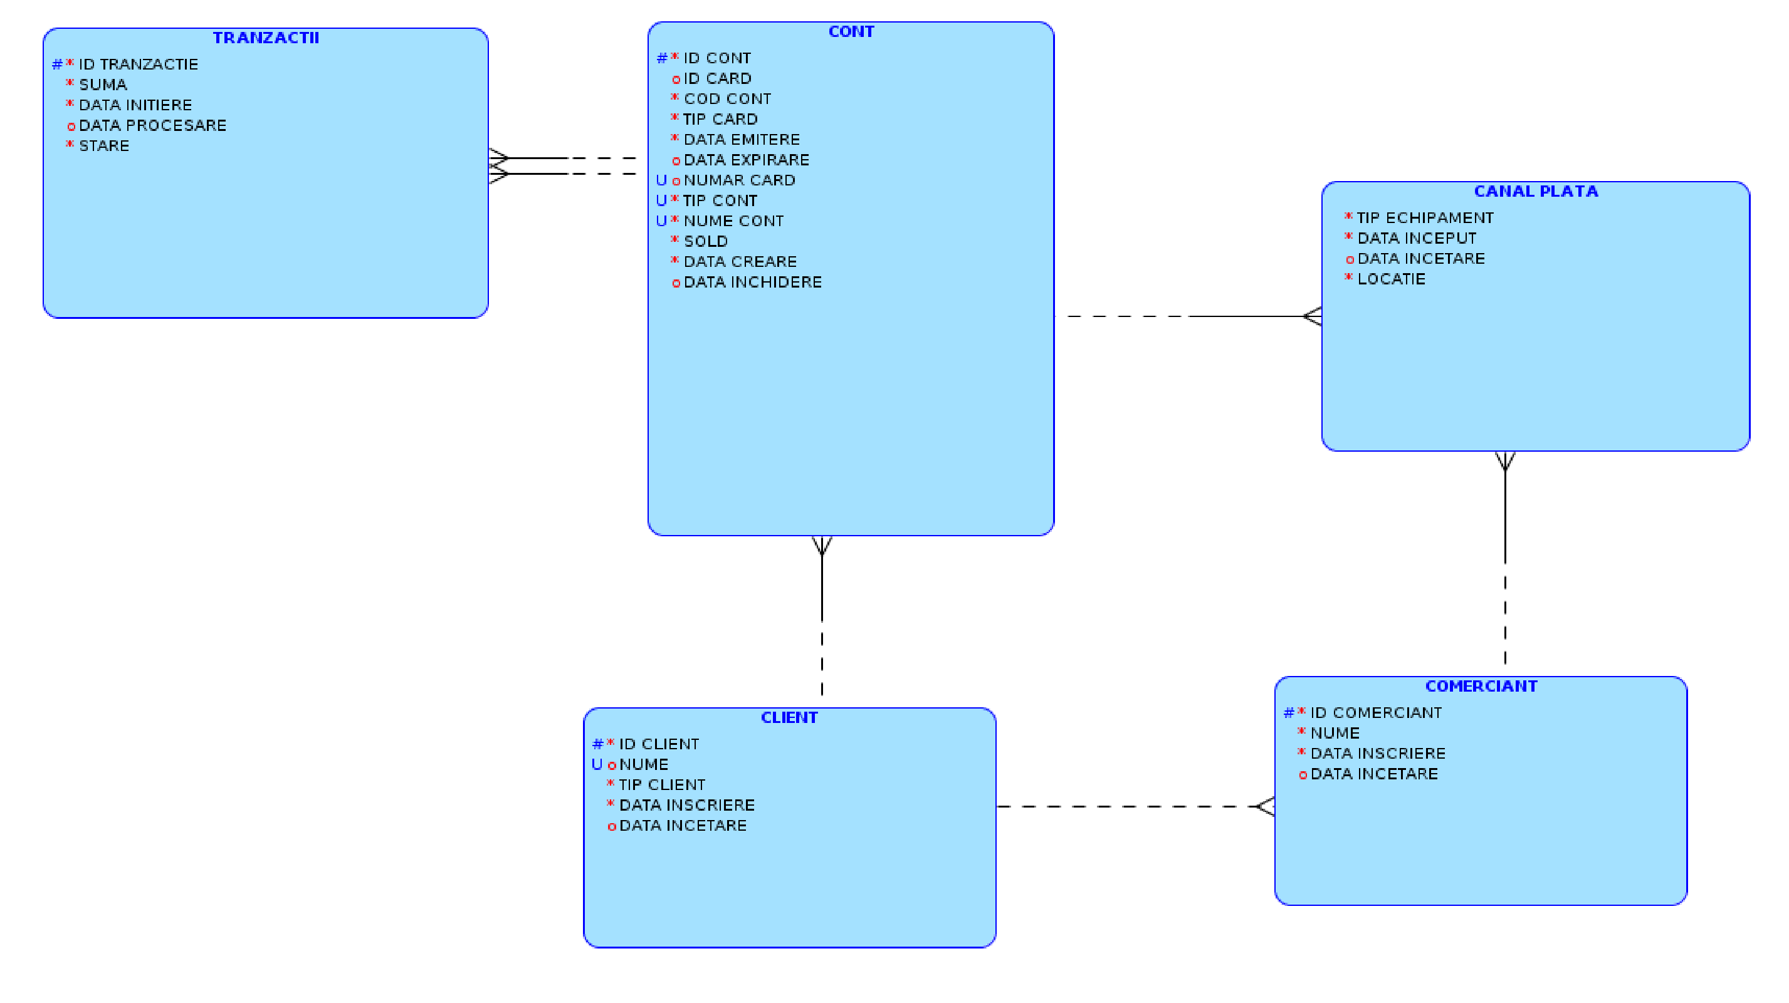

e) Transformarea design-ului logic într-un design fizic astfel încât sistemul rezultat la

punctul d) să fie în FN3.

• Dați un exemplu de atribut repetitiv (multivaloare) al unei entități din diagramă.

Un astfel de atribuit poate fi regasit in tabela canal_plata coloana locatie

• Dați un exemplu de tabel relațional din diagramă care este în FN1, dar nu în FN2.

Vom “sparge” tabela cont, care contine si informatii despre carduri in doua entitati separate.

Să se aducă tabelul în FN2.

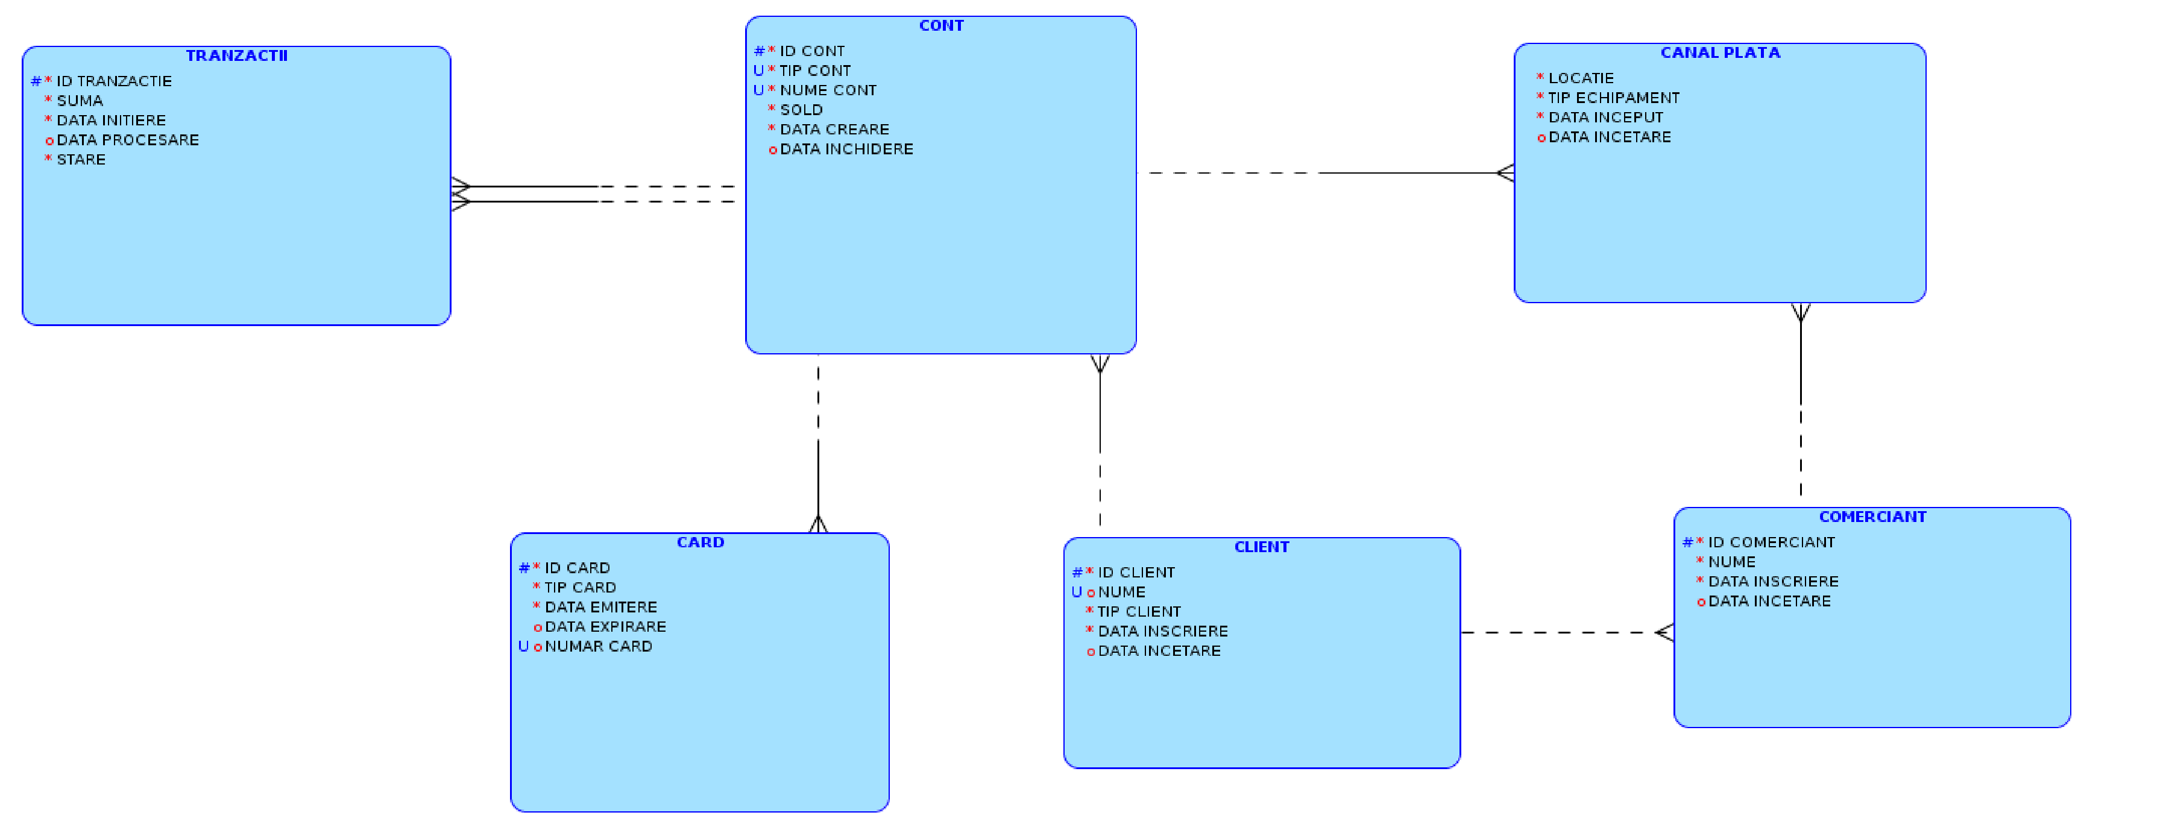

• Dați un exemplu de tabel relațional din diagramă care este în FN2, dar nu în FN3.

Să se aducă tabelul în FN3.

Tabela canal_plata contine coloana locatie pentru care va trebui sa creeam o tabela separata.

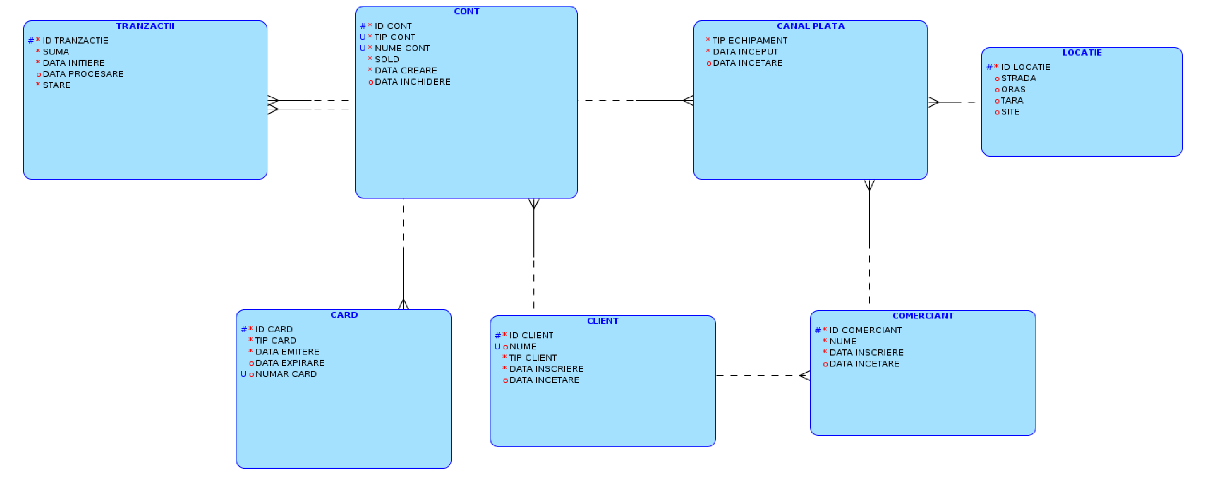

f) Implementarea tabelelor în Oracle, folosind chei primare, constrângeri de referinţă şi

domeniu

